ПРОФЕССИОНАЛЬНОЕ ОБРАЗОВАТЕЛЬНОЕ ЧАСТНОЕ УЧРЕЖДЕНИЕ
«ИЖЕВСКИЙ ТЕХНИКУМ ЭКОНОМИКИ, УПРАВЛЕНИЯ И ПРАВА
УДМУРТПОТРЕБСОЮЗА»

Цикловая комиссия экономических дисциплин
Специальность 09.02.07 Информационные системы и программирование
Курс 3 Группа ИСП 34-9 Форма обучения очная
КУРСОВАЯ РАБОТА
по ПМ.06. Сопровождение информационной системы
на тему: Сопровождение информационной системы бухгалтерского учета
Студента: Пронин Данил Артёмович
Руководитель: Красноперов Кирилл Владимирович
Работа допущена к защите
«____» ______________ 20__ г.
Оценка ______________ Подпись ________________
Ижевск, 2026

Содержание
Введение
1. Теоретические основы сопровождения информационных систем бухгалтерского учета
1.1. Особенности бизнес-процессов в бухгалтерии предприятия
1.2. Понятие и виды сопровождения информационных систем
1.3. Обзор современных ИС для автоматизации бухгалтерского учета
1.4. Проблемы и потребности в автоматизации бухгалтерского сопровождения
1.5. Соглашение об уровне обслуживания (SLA) и KPI службы поддержки
2. Проектирование и разработка ИС сопровождения бухгалтерского учета
2.1. Анализ деятельности службы сопровождения 1С
2.2. Требования к разрабатываемой информационной системе
2.3. Архитектура и технологический стек
2.4. Структура базы данных
2.5. Функциональные возможности и интерфейс системы
2.6. Анализ эффективности и выявленные недостатки ИС
2.7. Направления совершенствования ИС
3. Разработка рекомендаций по совершенствованию сопровождения ИС
3.1. Предложения по оптимизации процессов
3.2. План внедрения системы
3.3. Организационное и техническое обеспечение
Заключение
Список использованных источников
Приложения

Введение
Современный бизнес невозможно представить без автоматизации бухгалтерского учёта. Программа «1С: Бухгалтерия предприятия» стала стандартом де-факто для большинства российских компаний. Однако внедрение программного продукта — это лишь первый шаг. Гораздо более важным аспектом является его сопровождение: поддержание работоспособности, обновление конфигураций в соответствии с изменениями законодательства, резервное копирование, консультирование пользователей и обучение персонала.
Особая сложность сопровождения бухгалтерских систем заключается в постоянном реформировании законодательства. Новые формы отчётности, изменение ставок налогов, введение новых правил учёта — всё это требует оперативного обновления конфигурации. Без налаженного процесса сопровождения даже самая совершенная система быстро устаревает, что приводит к ошибкам в учёте, штрафам со стороны налоговых органов и репутационным потерям организации.
На практике служба сопровождения сталкивается с потоком обращений: ошибки в расчётах НДС и заработной платы, проблемы обмена с банком и операторами ЭДО, запросы на доработку отчётов, сбои справочников. Без единой системы учёта заявок обращения теряются, приоритеты определяются субъективно, а контроль сроков (SLA) практически невозможен.
Актуальность темы данной курсовой работы обусловлена необходимостью комплексного подхода к автоматизации сопровождения бухгалтерских информационных систем. Требуется не только спроектировать систему учёта заявок пользователей (Service Desk), но и предусмотреть базу знаний, FAQ, мониторинг состояния модулей, статистику и журнал аудита.
Объектом исследования является процесс сопровождения информационной системы бухгалтерского учёта как сложной организационно-технической системы, включающей взаимодействие бухгалтеров, IT-специалистов и внешних партнёров-франчайзи.
Предметом исследования выступает информационная система Service Desk, предназначенная для автоматизации деятельности службы сопровождения «1С: Бухгалтерия предприятия», а также совокупность методов, инструментов и регламентов её технической поддержки.
Цель работы — разработка детального проекта информационной системы для сопровождения бухгалтерского учёта и определение регламентов её эксплуатации, обеспечивающих надёжную и бесперебойную работу.
Для достижения поставленной цели необходимо решить следующие задачи: провести анализ предметной области и типовых проблем сопровождения бухгалтерских ИС; выполнить обзор существующих решений Service Desk; разработать информационную систему учёта заявок с приоритетами, поиском, фильтрацией и отслеживанием статусов; создать базу знаний и FAQ; реализовать модули статистики, мониторинга и аудита; подготовить рекомендации по внедрению и сопровождению.
Методы исследования: анализ научно-технической литературы и нормативных документов, сравнительный анализ программных продуктов, проектирование реляционных баз данных, прототипирование веб-приложения, экспертная оценка интерфейса и процессов.
Практическая значимость работы заключается в том, что разработанные проектные решения, программный прототип и регламенты могут быть использованы в качестве основы для реальной автоматизации службы сопровождения в организации, использующей «1С: Бухгалтерию предприятия».

1. Теоретические основы сопровождения информационных систем бухгалтерского учета

1.1. Особенности бизнес-процессов в бухгалтерии предприятия
Бухгалтерская служба предприятия представляет собой сложную систему, в которой ежедневно обрабатываются тысячи хозяйственных операций. Основные бизнес-процессы включают учёт основных средств и нематериальных активов, расчёт заработной платы и страховых взносов, учёт материалов и товаров, взаиморасчёты с контрагентами, учёт банковских и кассовых операций, формирование налоговой и бухгалтерской отчётности.
Особенность бухгалтерских информационных систем заключается в том, что они работают в постоянно меняющейся нормативно-правовой среде. Изменения в Налоговом кодексе РФ, новые и уточнённые положения по бухгалтерскому учёту (ПБУ / ФСБУ), новые формы отчётности, требования по электронному документообороту — всё это требует оперативной адаптации программного обеспечения.
Процесс сопровождения включает приём заявки от пользователя, классификацию и назначение приоритета, назначение ответственного специалиста, решение проблемы (исправление ошибки, обновление конфигурации, консультация) и закрытие заявки с фиксацией решения. Особая сложность возникает при адаптации системы к изменениям законодательства: специалист должен заранее отследить изменение, установить новую версию конфигурации, протестировать её и при необходимости обучить пользователей.
Типовые инциденты в эксплуатации «1С: Бухгалтерии»: ошибки при формировании деклараций по НДС и налогу на прибыль; расхождения в актах сверки; проблемы выгрузки в банк-клиент и 1С-Отчётность; блокировки пользователей; медленная работа при закрытии месяца; потеря или некорректное восстановление доработок после типового обновления.

1.2. Понятие и виды сопровождения информационных систем
В соответствии с международным стандартом ISO/IEC 14764 сопровождение программного обеспечения подразделяется на четыре основных вида, каждый из которых имеет свою специфику применительно к бухгалтерским информационным системам.
Корректирующее сопровождение направлено на выявление и устранение ошибок, проявившихся в процессе эксплуатации. Для бухгалтерских систем это критично: ошибка в расчёте налога может привести к искажению отчётности и претензиям контролирующих органов. В системе заявок такие обращения обычно получают высокий или критический приоритет.
Адаптивное сопровождение связано с модификацией системы в ответ на изменения внешней среды — прежде всего законодательства. Изменение ставок, правил учёта, форм отчётности требует обновления конфигурации и проверки регрессии.
Совершенствующее сопровождение направлено на расширение функциональности: новые аналитические разрезы, внутренние отчёты, интеграции. В заявках это часто категория «Настройка» или «Доработка».
Профилактическое сопровождение включает резервное копирование, тестирование и исправление информационных баз, мониторинг производительности, планирование обновлений. В разработанном приложении администратор может отслеживать состояние модулей системы на отдельной странице мониторинга.

1.3. Обзор современных ИС для автоматизации бухгалтерского учета
На российском рынке доминируют продукты на платформе «1С: Предприятие». Типовая конфигурация «1С: Бухгалтерия предприятия» используется на значительной доле предприятий. Параллельно развиваются облачные сервисы («1С: Фреш», «Моё дело», «Контур.Бухгалтерия») и системы управления IT-услугами (Service Desk): GLPI, OTRS, Yandex Tracker и др.
GLPI — мощная система учёта IT-активов и заявок. Плюсы: широкий функционал, открытость. Минусы: избыточность для узкой задачи сопровождения 1С, сложность настройки. OTRS ориентирован на очереди и SLA, но требует высокой квалификации администратора. Yandex Tracker удобен как облачный сервис, однако предполагает ежемесячную оплату и хранение данных у провайдера.
Разработанное в рамках курсовой работы приложение на Flask и SQLite ориентировано именно на сопровождение бухгалтерского учёта: заявки с приоритетами и SLA-ориентированными сроками, база знаний, FAQ, сотрудники поддержки, статистика, мониторинг модулей, журнал аудита. Данные хранятся локально, интерфейс упрощён для пользователей без глубокой IT-подготовки.
Сравнительный анализ систем Service Desk приведён в таблице 1.
Критерий | GLPI | Yandex Tracker | Разработанное ПО
Стоимость | Бесплатно | от 5000 ₽/мес | Бесплатно
Сложность внедрения | Высокая | Низкая | Низкая
Хранение данных | Локально | Облако | Локально (SQLite)
Ориентация на 1С | Нет | Нет | Да
Масштаб | Крупный | Средний+ | Малый/средний
Таблица 1 — Сравнительный анализ систем Service Desk

1.4. Проблемы и потребности в автоматизации бухгалтерского сопровождения
Типовые проблемы службы сопровождения: отсутствие единого окна для заявок (телефон, почта, устные обращения); неформализованные приоритеты; отсутствие контроля SLA; дефицит базы знаний и FAQ; задержки с обновлениями под изменения законодательства; потеря сведений о доработках конфигурации.
Потребности в автоматизации: единый реестр заявок с классификацией; поиск и фильтрация; назначение исполнителей; фиксация решений; база знаний и FAQ для снижения повторных обращений; мониторинг состояния ключевых модулей учётной системы; отчёты и KPI; журнал аудита действий пользователей.

1.5. Соглашение об уровне обслуживания (SLA) и KPI службы поддержки
SLA (Service Level Agreement) фиксирует целевые сроки реакции и решения в зависимости от приоритета. В разработанной системе приняты ориентиры: критический приоритет — решение в течение 4 часов; высокий — 1 рабочий день; средний — 3 рабочих дня; низкий — 5 рабочих дней (в рабочие часы).
KPI службы поддержки могут включать: процент заявок, решённых в срок SLA; среднее время реакции и решения; долю повторно открытых заявок; удовлетворённость пользователей; загрузку специалистов. В модуле «Статистика» приложения отображаются количественные показатели по статусам, приоритетам, категориям и исполнителям, что создаёт основу для управленческих решений.

2. Проектирование и разработка ИС сопровождения бухгалтерского учета

2.1. Анализ деятельности службы сопровождения 1С
В качестве объекта практического исследования рассматривается служба сопровождения, обслуживающая пользователей «1С: Бухгалтерия предприятия». Основные направления: приём и обработка заявок; консультации по учёту; обновление конфигураций; доработки; резервное копирование и восстановление.
Ориентировочная структура среднего подразделения: руководитель; специалисты первой и второй линии; программисты 1С; системные администраторы. Загрузка — десятки заявок в день с пиками в периоды отчётности и после массовых обновлений. Проблемные зоны: размытость ответственности, отсутствие единого реестра, нет формальных приоритетов и базы знаний.

2.2. Требования к разрабатываемой информационной системе
Функциональные требования: регистрация и аутентификация пользователей с ролями (администратор, специалист поддержки, пользователь); создание, просмотр, поиск и фильтрация заявок; назначение исполнителя и смена статуса; база знаний и FAQ; справочник сотрудников; статистика; мониторинг модулей; журнал аудита.
Нефункциональные требования: работа через веб-браузер без установки клиента; понятный интерфейс; локальное хранение данных; возможность запуска на рабочей станции или сервере; умеренные требования к ресурсам; возможность дальнейшего развития (уведомления, вложения, интеграции).

2.3. Архитектура и технологический стек
Система реализована на языке Python с использованием веб-фреймворка Flask. Архитектура трёхуровневая: уровень представления (HTML-шаблоны Jinja2, Bootstrap 5, адаптивная вёрстка); уровень бизнес-логики (маршруты Flask, сессии, проверка ролей, запись аудита); уровень данных (СУБД SQLite).
Выбор стека обусловлен простотой развёртывания, прозрачностью кода для учебного и практического сопровождения, достаточной производительностью для малой и средней службы поддержки. Интерфейс использует современную типографику и визуальные индикаторы приоритетов и статусов.
На рисунке 1 показан экран входа в систему. Пользователь вводит логин и пароль; предусмотрена ссылка на регистрацию и подсказка с демо-учётными записями.
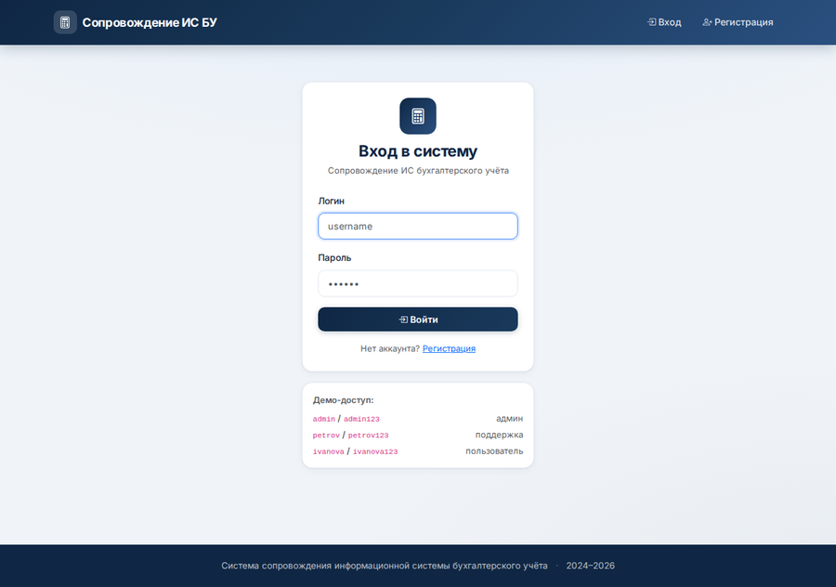
Рисунок 1 — Страница входа в информационную систему сопровождения
На рисунке 2 представлена форма регистрации нового пользователя: логин, ФИО, пароль, email, отдел, телефон. После регистрации учётная запись получает роль «user».
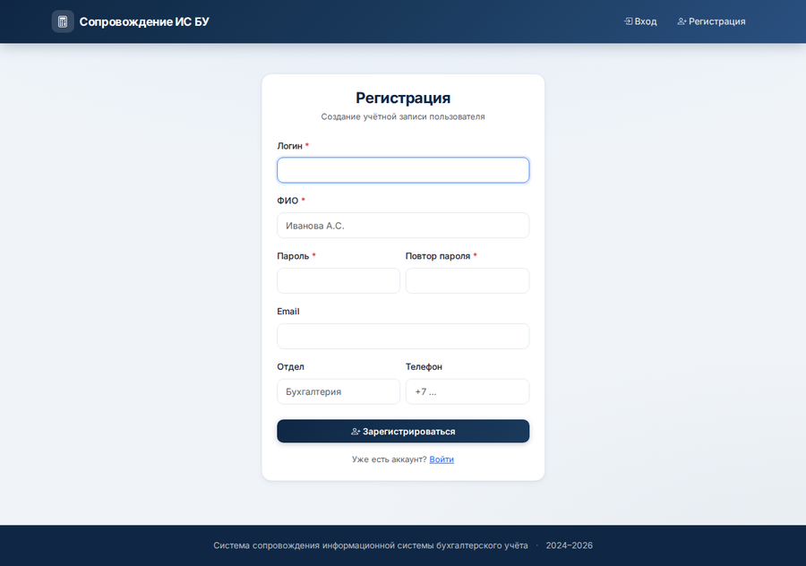
Рисунок 2 — Форма регистрации пользователя

2.4. Структура базы данных
Реляционная схема включает таблицы users (учётные записи и роли), tickets (заявки), knowledge (статьи базы знаний), faq (вопросы и ответы), employees (сотрудники поддержки), system_status (состояние модулей), audit_log (журнал действий). Связи обеспечивают привязку заявок к автору, учёт исполнителей и фиксацию событий безопасности и изменений.
Таблица | Назначение | Ключевые поля
users | Пользователи и роли | username, password_hash, role, department
tickets | Заявки на поддержку | title, priority, status, assigned_to
knowledge | База знаний | title, category, content, views
faq | FAQ | question, answer, category
employees | Сотрудники поддержки | full_name, position, specialization
system_status | Мониторинг модулей | module_name, status, message
audit_log | Журнал аудита | action, username, details, created_at
Таблица 2 — Основные таблицы базы данных

2.5. Функциональные возможности и интерфейс системы
После входа пользователь попадает на панель управления (рисунок 3): карточки статистики (всего заявок, новые, в работе, критические), список последних заявок и состояние модулей учётной системы.
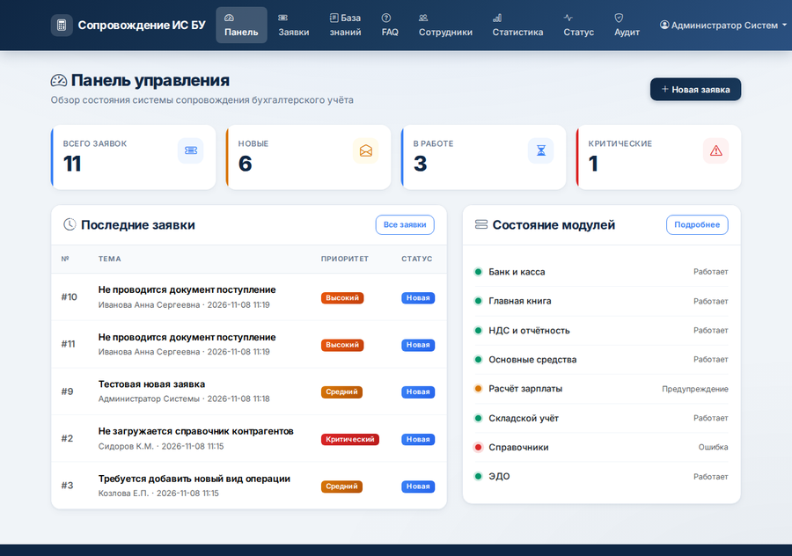
Рисунок 3 — Панель управления (дашборд)
Раздел «Заявки» (рисунок 4) содержит полный список обращений с указанием номера, темы, категории, приоритета, статуса, заявителя и даты. Доступны создание новой заявки, переход в карточку и комплексная фильтрация.
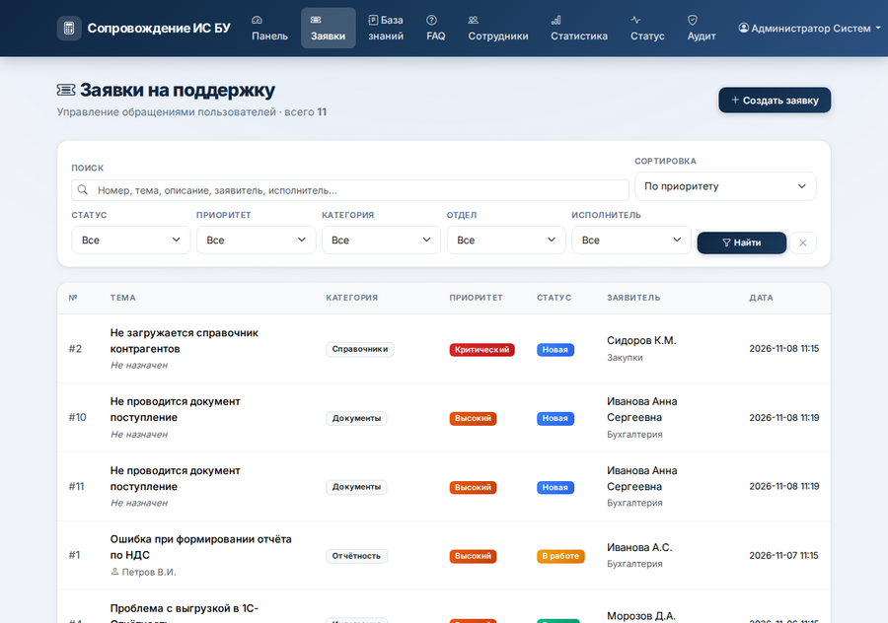
Рисунок 4 — Список заявок на поддержку
На рисунке 5 показан результат поиска и фильтрации: текстовый поиск по номеру, теме, описанию, заявителю и исполнителю сочетается с фильтрами по статусу, приоритету, категории, отделу и исполнителю, а также с сортировкой. Активные условия отображаются в виде чипов с возможностью сброса.
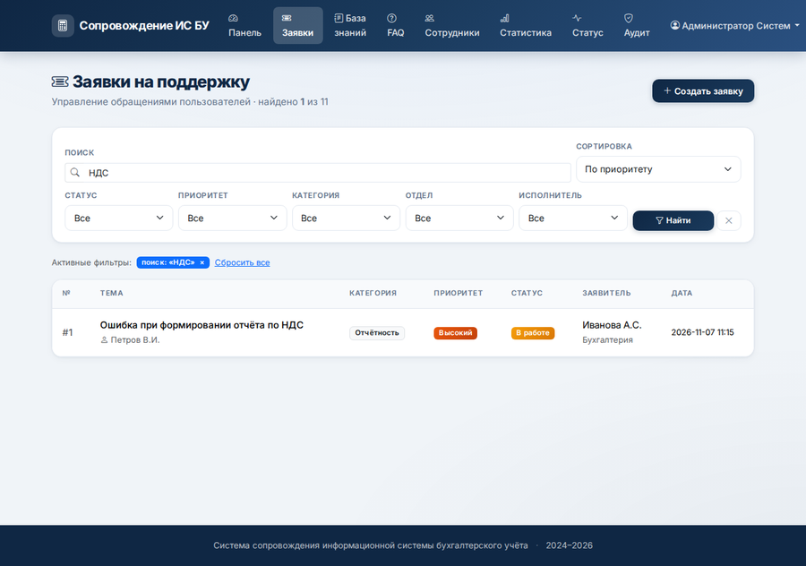
Рисунок 5 — Поиск и фильтрация заявок
Форма создания заявки (рисунок 6) включает тему, подробное описание, категорию, приоритет (с пояснением SLA), ФИО заявителя и отдел. Поля заявителя и отдела могут подставляться из профиля пользователя.
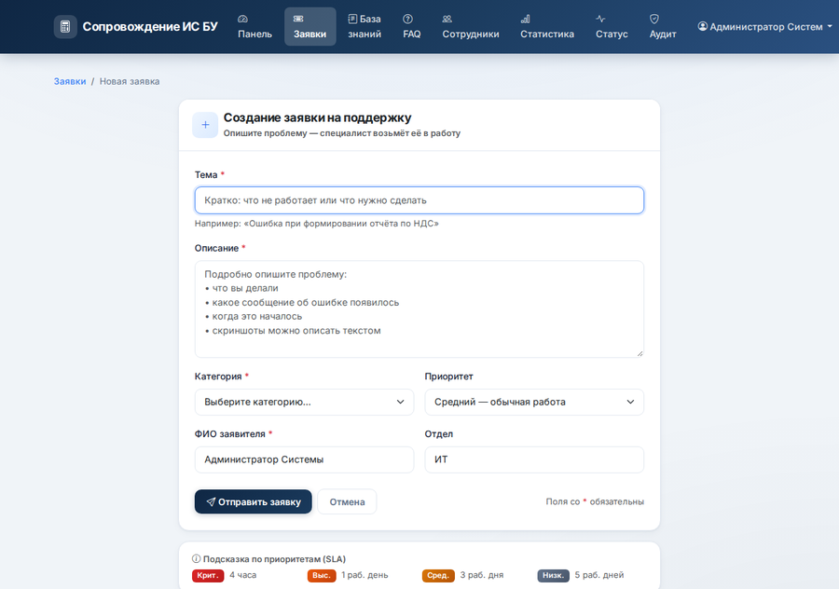
Рисунок 6 — Форма создания новой заявки
Карточка заявки (рисунок 7) отображает полное описание, реквизиты, статус и приоритет. Специалист может изменить статус, назначить исполнителя из списка сотрудников и зафиксировать текст решения. Изменения пишутся в журнал аудита.
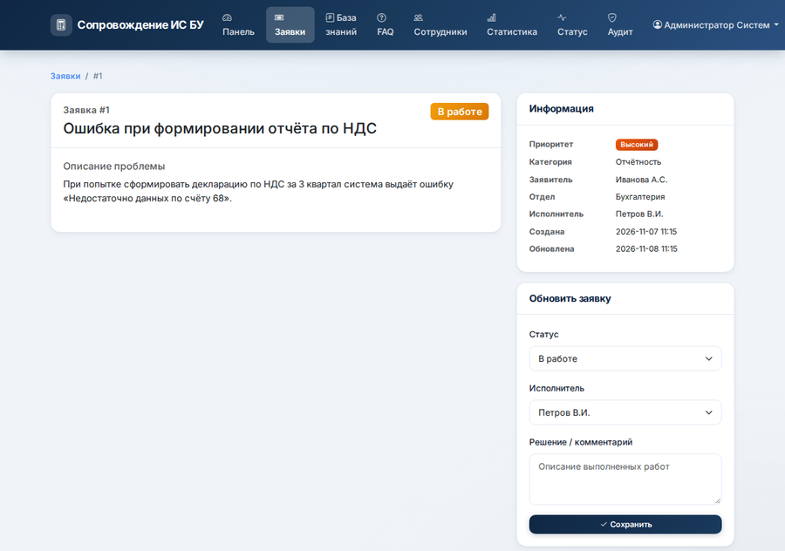
Рисунок 7 — Карточка заявки с формой обновления
База знаний (рисунок 8) содержит статьи-инструкции по типовым операциям (баланс, доступ, обмен с банком, закрытие месяца, ЭДО). Доступны поиск и фильтр по категориям; ведётся счётчик просмотров.
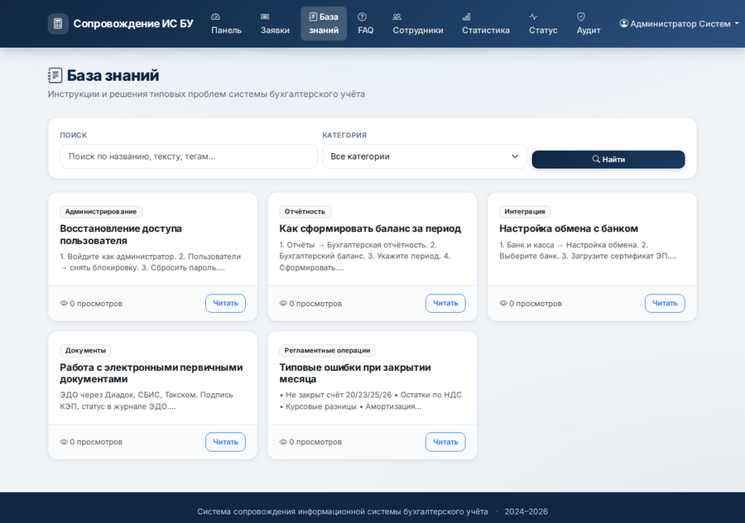
Рисунок 8 — Раздел «База знаний»
Раздел FAQ (рисунок 9) реализован в виде аккордеона: вопрос раскрывается по клику, показывая развёрнутый ответ. Это снижает число повторяющихся заявок консультационного характера.
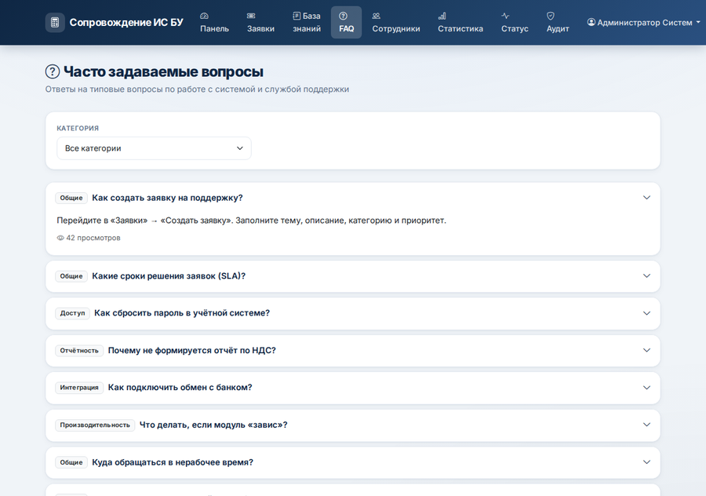
Рисунок 9 — Раздел FAQ (часто задаваемые вопросы)
Справочник сотрудников поддержки (рисунок 10) показывает ФИО, должность, отдел, специализацию, контакты. Фильтр по отделу помогает быстро найти нужного специалиста.
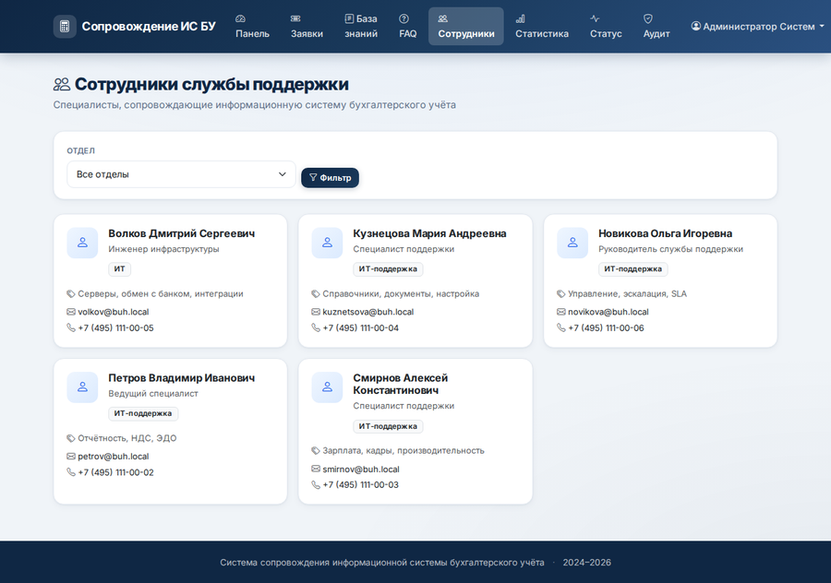
Рисунок 10 — Справочник сотрудников службы поддержки
Модуль статистики (рисунок 11) агрегирует данные: количество заявок по статусам и приоритетам (с индикаторами-прогрессами), распределение по категориям и исполнителям, недавно решённые заявки и популярные статьи базы знаний.
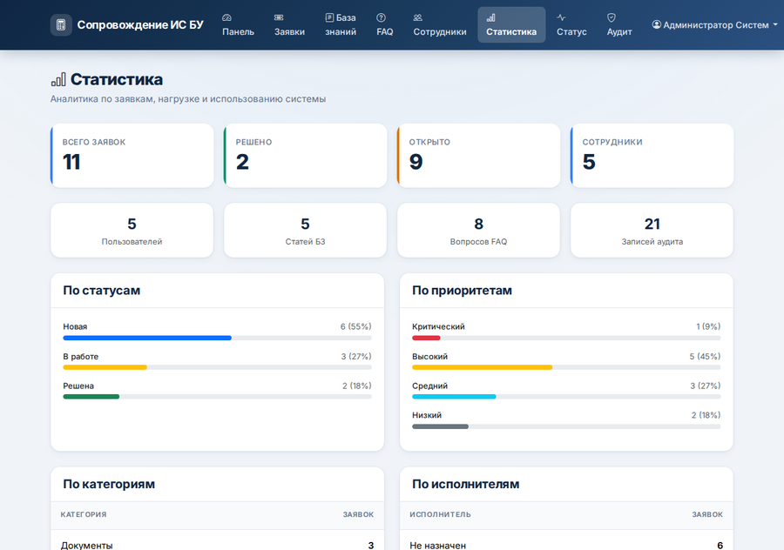
Рисунок 11 — Статистика и аналитика по заявкам
Страница статуса системы (рисунок 12) отражает работоспособность модулей: Главная книга, Зарплата, Банк и касса, НДС, Справочники, ОС, Склад, ЭДО. Статусы «Работает», «Предупреждение», «Ошибка» выделены цветом.
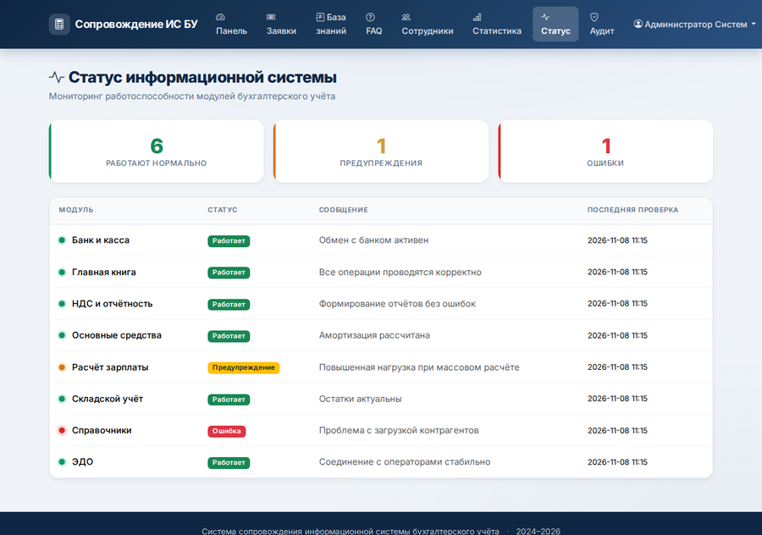
Рисунок 12 — Мониторинг состояния модулей учётной системы
Журнал аудита (рисунок 13) доступен ролям admin и support. Фиксируются вход и выход, создание и изменение заявок, просмотр аудита. Возможна фильтрация по типу действия и пользователю.
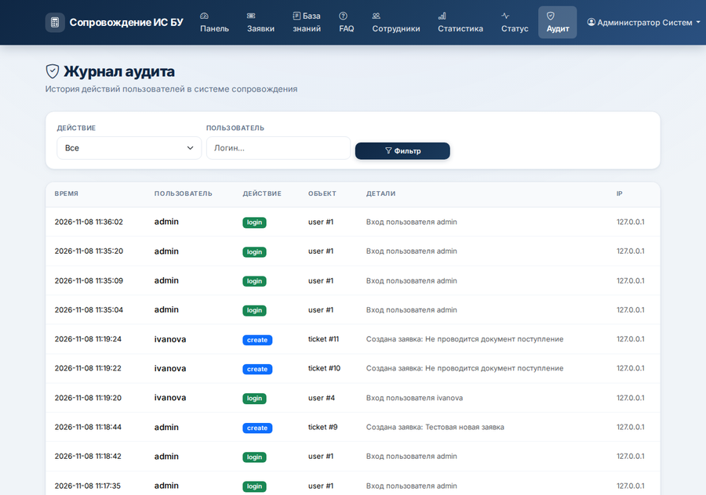
Рисунок 13 — Журнал аудита действий пользователей
Страница «О системе» (рисунок 14) содержит описание назначения, функций, категорий обращений, контактов поддержки и SLA по приоритетам.
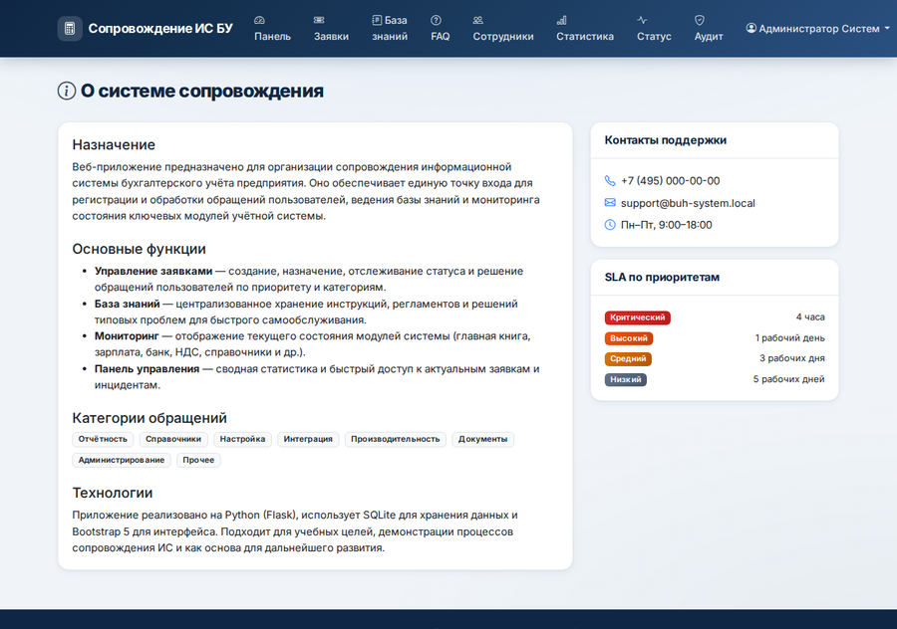
Рисунок 14 — Раздел «О системе»

2.6. Анализ эффективности и выявленные недостатки ИС
Разработанная система закрывает ключевые потребности: единое окно заявок, приоритеты, поиск и фильтры, база знаний и FAQ, мониторинг, статистика, аудит. По сравнению с учётом через почту и телефон ожидается повышение дисциплины исполнения SLA, сокращение времени поиска информации и снижение числа повторных консультаций.
Ограничения: SQLite рассчитана на умеренную одновременную нагрузку; нет e-mail/push-уведомлений; нет вложений к заявкам; нет оценки удовлетворённости после закрытия; нет прямой интеграции с 1С через API. Эти ограничения приемлемы для учебного прототипа и пилотного внедрения в малой службе, но требуют плана развития.

2.7. Направления совершенствования ИС
Перспективные направления: миграция на PostgreSQL; уведомления по электронной почте и в мессенджеры; вложения (скриншоты, файлы); оценка качества решения пользователем; расширенный дашборд KPI; HTTP-интеграция с 1С; двухфакторная аутентификация; публикация через reverse-proxy с HTTPS; резервное копирование по расписанию.

3. Разработка рекомендаций по совершенствованию сопровождения ИС

3.1. Предложения по оптимизации процессов
Рекомендуется утвердить регламент: все обращения регистрируются в системе в день поступления; назначение исполнителя — в срок реакции по SLA; при закрытии обязательно заполняется поле «Решение»; еженедельно разбираются критические и просроченные заявки; ежемесячно база знаний и FAQ пополняются по итогам повторяющихся вопросов.
Для критических инцидентов (недоступность системы, срыв сдачи отчётности) следует предусмотреть отдельный канал эскалации и дежурство. Перед созданием заявки консультационного характера пользователям целесообразно предлагать FAQ и базу знаний.
Ролевая модель: пользователи создают и отслеживают заявки; специалисты поддержки обрабатывают и закрывают; администратор управляет доступом, контролирует аудит и показатели. Это снижает хаос в коммуникациях и повышает прозрачность для руководства.

3.2. План внедрения системы
Этап 1. Подготовка среды: установка Python 3.8+, Flask, копирование файлов приложения, пробный запуск, проверка доступа с рабочих мест.
Этап 2. Настройка учётных записей сотрудников поддержки и ключевых пользователей бухгалтерии, заполнение справочника сотрудников.
Этап 3. Опытная эксплуатация 2–4 недели с параллельным учётом обращений; сбор замечаний по интерфейсу и процессам.
Этап 4. Краткое обучение (инструкции из приложения к работе) и переход к промышленной эксплуатации.
Этап 5. Ежемесячный анализ статистики и аудита, актуализация FAQ и базы знаний, при необходимости — доработки.
Запуск: в каталоге проекта выполнить команду python app.py; открыть в браузере http://127.0.0.1:5000. При первом запуске создаётся файл support.db с демонстрационными данными.

3.3. Организационное и техническое обеспечение
Организационное обеспечение: назначить администратора системы; утвердить политику паролей и ролей; регламент резервного копирования support.db; использовать журнал аудита при разборе инцидентов и спорных ситуаций.
Техническое обеспечение: рабочая станция или сервер с Python; актуальные браузеры Chrome, Firefox, Edge; при сетевом доступе — размещение за nginx/Apache с HTTPS. При росте числа пользователей — переход на WSGI-сервер (gunicorn, waitress) и PostgreSQL.
Ожидаемый эффект внедрения: рост доли заявок, закрываемых в срок SLA; сокращение времени реакции на критические обращения; уменьшение числа повторных однотипных вопросов; повышение прозрачности работы службы поддержки для руководства организации.

Заключение
В результате выполнения курсовой работы на тему «Сопровождение информационной системы бухгалтерского учета» решены поставленные задачи и достигнута цель исследования.
По теоретическим основам установлено, что сопровождение является неотъемлемой стадией жизненного цикла ИС. В соответствии с ISO/IEC 14764 выделяют корректирующее, адаптивное, совершенствующее и профилактическое сопровождение; все виды актуальны для бухгалтерских систем в условиях частого изменения законодательства.
По организации процесса сопровождения показано, что необходимы единый реестр заявок, формализованные приоритеты и SLA, база знаний и FAQ, контроль KPI и разграничение ответственности между ролями.
По практической части: спроектирована и реализована веб-система на Flask и SQLite с модулями авторизации, заявок (включая поиск и фильтрацию), базы знаний, FAQ, сотрудников, статистики, мониторинга модулей и журнала аудита. Интерфейс системы проиллюстрирован рисунками 1–14.
Практическая значимость состоит в готовом программном прототипе и регламентах, пригодных для пилотного внедрения. Направления развития включают уведомления, вложения, оценку качества, интеграцию с 1С и переход на более мощную СУБД.

Список использованных источников
1. Федеральный закон от 06.12.2011 № 402-ФЗ «О бухгалтерском учете».
2. Налоговый кодекс Российской Федерации (части первая и вторая).
3. Федеральный закон от 27.07.2006 № 152-ФЗ «О персональных данных».
4. ГОСТ Р ИСО/МЭК 12207-2010. Информационная технология. Процессы жизненного цикла программных средств. — М.: Стандартинформ, 2011.
5. ГОСТ Р ИСО/МЭК 14764-2003. Информационная технология. Сопровождение программных средств. — М.: Стандартинформ, 2005.
6. ГОСТ Р ИСО/МЭК 20000-1-2013. Информационные технологии. Менеджмент услуг. Часть 1. — М.: Стандартинформ, 2014.
7. ITIL 4 Foundation. ИТ-библиотека для управления услугами. — AXELOS, 2019.
8. Радченко М.Г., Хрусталева Е.Ю. 1С:Предприятие 8.3. Практическое пособие разработчика. — М.: 1С-Паблишинг, 2021. — 964 с.
9. Flask Documentation. — URL: https://flask.palletsprojects.com/ (дата обращения: 01.11.2026).
10. Python Documentation. sqlite3 — DB-API 2.0 interface for SQLite databases. — URL: https://docs.python.org/3/library/sqlite3.html (дата обращения: 01.11.2026).
11. Bootstrap 5 Documentation. — URL: https://getbootstrap.com/docs/5.3/ (дата обращения: 01.11.2026).
12. Документация SQLite. — URL: https://www.sqlite.org/docs.html (дата обращения: 01.11.2026).

Приложение 1
Руководство пользователя (кратко)
Запуск: установить Python 3.8+ и Flask (pip install flask); в каталоге проекта выполнить python app.py; открыть http://127.0.0.1:5000.
Вход: указать логин и пароль. Демо-доступ: admin / admin123 (администратор); petrov / petrov123 (поддержка); ivanova / ivanova123 (пользователь).
Создание заявки: «Заявки» → «Создать заявку»; заполнить тему, описание, категорию, приоритет, заявителя, отдел; отправить. Откроется карточка заявки.
Поиск и фильтры: в списке заявок строка поиска и поля статуса, приоритета, категории, отдела, исполнителя; сортировка по приоритету или дате.
База знаний и FAQ: самостоятельный поиск ответов без создания заявки.
Статистика и аудит: количественные показатели; журнал действий (для admin и support).
Приложение 2
Состав программного комплекса
app.py — основное приложение; templates/ — HTML-шаблоны; support.db — база SQLite; README.md — описание запуска. Архив accounting_support_app.zip содержит полный комплект файлов.
Приложение 3
Демонстрационные учётные записи
Логин | Пароль | Роль | Назначение
admin | admin123 | admin | Администратор
petrov | petrov123 | support | Специалист поддержки
ivanova | ivanova123 | user | Пользователь (бухгалтер)
Таблица 3 — Учётные записи для тестирования
Приложение 4
Перечень рисунков
Рисунок 1 — Страница входа в информационную систему сопровождения
Рисунок 2 — Форма регистрации пользователя
Рисунок 3 — Панель управления (дашборд)
Рисунок 4 — Список заявок на поддержку
Рисунок 5 — Поиск и фильтрация заявок
Рисунок 6 — Форма создания новой заявки
Рисунок 7 — Карточка заявки с формой обновления
Рисунок 8 — Раздел «База знаний»
Рисунок 9 — Раздел FAQ (часто задаваемые вопросы)
Рисунок 10 — Справочник сотрудников службы поддержки
Рисунок 11 — Статистика и аналитика по заявкам
Рисунок 12 — Мониторинг состояния модулей учётной системы
Рисунок 13 — Журнал аудита действий пользователей
Рисунок 14 — Раздел «О системе»

